10 ошибок, которые мешают ребенку стать самостоятельным

Как развивать самостоятельность: не делать за ребенка и не торопить события

В ежедневной спешке нам проще самим одеть ребенка, чем научить его застегивать "молнию", легче налить ему сока, чем оставить наедине с пакетом и чашкой. Но в длинные выходные, когда вся семья дома и никуда не спешит, можно заняться развитием самостоятельности у малыша. Посмотрите список самых распространенных ошибок и решите, с чего начать.
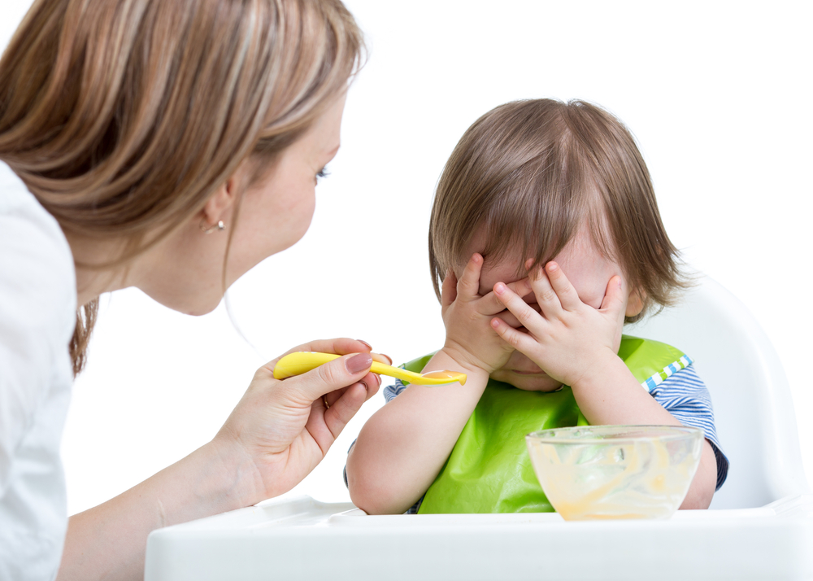

Ошибка 1. Торопить события
Не стоит овладевать навыками, к которым ребенок пока не вполне готов психологически и физически. "Конечно, вы можете научить двухлетнего малыша завязывать шнурки. Но потратите на это столько времени, что волей-неволей начнете раздражаться, а у ребенка останется неприятное ощущение, что учиться делать что-то самому — великая мука".
Как надо? Если малышу что-то не дается, вернитесь на шаг назад. Не получается завязывать узел? Продолжайте "приручать" давно знакомую молнию или липучку. А шнурки вам обязательно покорятся — позже.

Ошибка 2. Тормозить любопытство и активность малыша
"Не лезь туда — шею свернешь", "Не убегай за кусты — потеряешься!" — кричат с лавочек мамы и бабушки. "Интерес к жизни и активность не даны нам раз и навсегда, их можно как развить в человеке, так и подавить. Кроме того, дети часто запоминают только вторую часть конструкции: „шею свернешь“, „заболеешь“. Поэтому вскоре маленький делает вывод, что кругом одни опасности, а значит, лучше не отходить от мамы ни на шаг".
Как надо? Просто старайтесь быть рядом, когда ребенок активен. Залезайте вместе на горку, сходите за компанию посмотреть, что там лежит в кустах, катайтесь вместе на роликах. Малыш обязательно скопирует ваше безопасное поведение.
А если ему интересно совать в рот песок? "Не ругайте, а переключайте внимание. Предложите не менее захватывающее занятие — посмотреть на лягушек или построить шалаш из веточек. Вы достигнете очень важной цели: у ребенка останется ощущение, что он сам принял решение отказаться от возни с грязью. Еще один шаг навстречу самостоятельности".

Ошибка 3. Наказывать за самостоятельность или наказывать самостоятельностью
Трехлетняя девочка за 10 минут до прихода гостей вызвалась разлить по стаканам сок. Пролила на пол. Мама в сердцах бросает: "Вот и вытирай теперь все сама!". Дочь в слезы — и потому, что страшно браться за кажущееся неподъемным дело, и потому, что чувствует себя неумехой.
Как надо? Принять участие в ликвидации катастрофы. И не забыть похвалить — даже если что-то разбилось, пролилось и поцарапалось (ребенок ведь так старался!). Если в один день вы будете учить маленького обслуживать себя, а в другой ругать или отгонять его ("Не лезь! Я спешу!") вряд ли ему захочется делать что-то самостоятельно (читай: портить с мамой отношения).
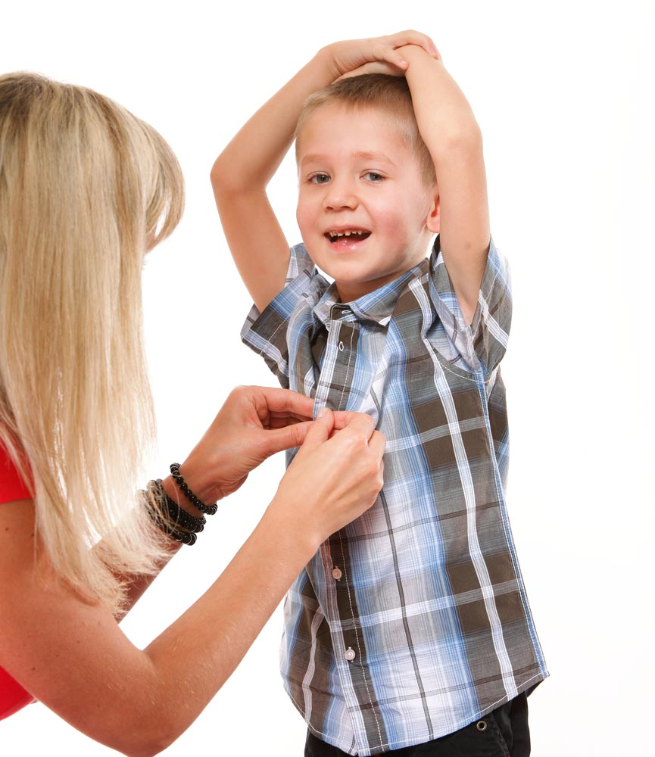

Ошибка 4. Делать за ребенка то, что он умеет или может делать сам
Не стоит одевать или кормить с ложки двух-трех летнего человека. Даже если очень спешите.
Как надо? "Дети делают что-то медленно, когда им этого не хочется. Старайтесь заинтересовать! Например, купите песочные часы. Если вы предложите ребенку надеть колготки за время, которое сыплется песок, наверняка он охотно включится в игру. И еще иногда полезнее пропустить полдник, чем кормить завтрашнего школьника с ложечки".

Ошибка 5. Требовать беспрекословного послушания
"Ребенок, которого жестко контролируют, учится во всем полагаться на чужое мнение, и в дальнейшей жизни привыкает подчиняться всем, кто похож на „авторитет“. Беспрекословно послушный ребенок постоянно подавляет собственные желания. Позже родители удивляются: „Почему он ничего не хочет?“ А он опасается проявить инициативу".
Как надо? Составьте постоянный список запретов — их должно быть не слишком много. Но если уж залезать на сломанные качели нельзя — значит, нельзя никогда. Почаще предлагайте малышу несложный выбор: "Что ты будешь пить — чай или компот?", "Пойдем на площадку или к пруду?". Ребенок может сам решить, кого позвать на день рождения или какого цвета рубашку выбрать в магазине. Так он научится отделять собственные желания от ожиданий окружающих и в будущем не будет испытывать затруднений с принятием самостоятельных решений.

Ошибка 6. Сравнивать малыша с другими детьми
"Кате тоже три, но она уже моет руки сама!", "Посмотри на мальчика — он сам умеет одеваться!" Ребенок начинает сомневаться, действительно ли родители его любят. А может, соседскую Катю все-таки больше? В результате вместо того, чтобы тянуться за "положительным героем", ребенок испытывает чувство беспомощности и все чаще канючит: "Ма-ам, одень меня!". А как еще убедиться, что тебя по-прежнему любят?
Как надо? "Гораздо более правильная стратегия — устроить соревнование ребенка... с самим собой. Месяц назад он еще не чистил зубы сам — а сейчас начал, год назад не умел быстро одеваться — а сейчас пожалуйста... Заведите красивый журнал успехов и просматривайте его вместе с малышом. Напоминание о прошлых успехах подтолкнет ребенка к новым достижениям".

Ошибка 7. Предупреждать все желания ребенка
Помощь, о которой малыш не просил, только задерживает его развитие.
Как надо? Ребенок пытается достать что-то с высокой полки? Дайте ему возможность самому подумать, что тут можно сделать. Он оставил на лавочке машинку? Не бросайтесь за ней, лучше обратите внимание маленького: "Смотри, машинка отстает!". Наверняка малыш захочет сходить за ней сам. Не убрал на место мозаику? Поиграйте в "тепло-холодно", ребенок охотно вспомнит, где лежала игра, и уберет ее на место.

Ошибка 8. Ограничивать полет фантазии
Да, оранжевых зайцев не бывает. И кубики в конструкторе не принято складывать вверх ногами. И все-таки подождите вмешиваться со своим "Дай покажу, как надо!".
Как надо? "В игре не ребенок должен „идти“ за вами, а вы за ним. В противном случае малыш сначала будет отмахиваться от вас, а потом просто не захочет ничего делать".

Ошибка 9. Требовать работы "на результат"
Это вам важно, чтобы посуда была вымыта быстро и чисто. Ребенку интересен процесс — ведь он не только учится мыть тарелки, но и заодно изучает свойства воды, наблюдает, как ведет себя губка. Одним словом, знакомится с окружающим миром.
Как надо? К любой малышовой помощи относитесь как к развивающей игре. Спешите? Поручите ему вымыть уже помытую тарелку (параллельно с ним режьте еще одну "запасную" картофелину для салата и т.п.).

Ошибка 10. Думать, что если показали 100 раз, этого достаточно
У детей есть особенности восприятия, которые необходимо учитывать.
Как надо? Обязательно разбейте задачу на этапы и проследите, чтобы ребенок переходил к следующему, только овладев предыдущим. Например, малыш хочет сам кормить кошку. Сначала запоминаем, как правильно открывать контейнер или пакет с кормом. Затем учимся набирать корм в стаканчик и пересыпать его в мисочку. Потом тренируемся доносить кошачий завтрак до места, не рассыпав по дороге. Затем доводим до автоматизма привычку мыть после кормления кошки руки.

